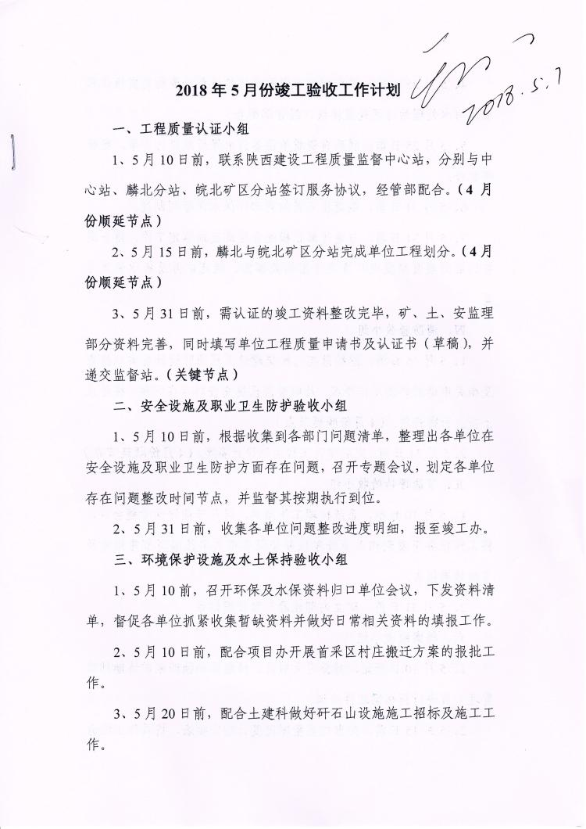4、5月25日前，联系相关有资质单位签订危险废物处置协议和生活污水处理站污泥处置协议，经管部配合。
5、5月25日前，联系有资质单位签订水保后续设计方案，经管部配合。
6、5月31日前，制定出完善的内部环保水保管理制度。
7、5月31日前，与通防部积极配合完成瓦斯鉴定工作，待合同签订后开展瓦斯发电厂变更方案相关事宜，确定矿井总排水变更方案。

四、消防验收小组
1、5月15日前，继续落实已提交建设工程消防设计备案申报表及相关申请材料的工作情况，及时整改已提交资料存在问题，按要求上报完所需资料。（4月份顺延节点）
2、5月31日前，完成建设工程消防设计备案。（4月份顺延节点）

五、节能评估验收小组
1、5月10日前，系统梳理工作清单，召开节能评估专题会议，将工作任务下发到相关责任单位并督促各相关单位编写节能措施及节能效果报告。
2、5月31日前，建立内部能源三级管理体系。

六、档案验收小组
1、5月10日开始，对公司文书员、档案员和抽调来矿协助档案整理人员进行新档案软件培训。
2、5月15日前，列出档案整理进度计划安排表，将具体工程分解到单位责任人，确保每项单位工程整改到位，并下发已收集资料存在问题清单，督促矿土安三类工程及时整改问题，开始审查已提交部分竣工资料，确保月底完成已收集资料20%的整理工作。
3、5月31日前，档案室对已接收招标材料进行装订、组卷、编目和排架工作，做好已收齐全、完整的前期项目工程招标文件的整理。

七、竣工决算、财务审计小组
1、5月15日前，与第三方审计机构签订相关技术服务协议。（4月份顺延节点）
2、5月20日前，由经管部做出井下水处理站地面处理单位投资概算，并将增补计划报至集团公司。（4月份顺延节点）
3、5月31日前，安装工程：高位翻车机、主变电所电气设备、1307工作面设备、皮带机安装，主斜井井底配电控制、主斜井井口房配电控制完成初审工作。
土建工程：主斜井井口房，制浆车间（含地基处理、土棚）完成初审工作。
4、5月31日前，完成18个单项矿建工程结算，完成土建工程29项审结项目财务入账。

八、安全生产标准化考评小组
1、5月10日前，根据收集到各部门问题清单，整理出各单位在安全生产标准化方面存在问题，召开专题会议，划定各单位存在问题整改时间节点，并监督其按期执行到位。
2、5月31日前，收集各单位问题整改进度明细，报至竣工办。

九、联合试运转工作小组
另行下发计划。

